Mavzu: G‘ildiraklarning burchaklarini ta’mirlash (razval sxojdenie).

Reja:

1. G‘ildiraklarning razval, sxojdeniyasi,

2. Shkvorenning ko‘ndalang va bo‘ylama tekislikda og‘dirib o‘rnatilishi.

**G‘ildiraklarning razval va sxojdeniyasi, shkvorenning og‘dirib o‘rnatilishi.**

Old osmalarda (to’sinlarda ham) bir muammo bo’lib, vertikal o’rnatilgan g’ildiraklar to’singa tushgan og’irlikdan egiladi, natijada g’ildiraklar bir-biriga og’ib aylanganda g’ildirashiga qarshilik juda ortib ketadi. Bu holatdan qutilish uchun chap g’ildirak chap tomonga, o’ngi o’ng tomonga α burchagiga og’diriladi. α - g’ildirakning og’ish burchagi deyiladi (17.4-rasm, a). G’ildirak og’ish burchagining bo’lishi avtomobil harakati davrida (ayniqsa burilishida) yuklanish hisobiga tiklanib yo’lga jipslashib uning turg’unligini yaxshilaydi.

Lekin og’ish burchagi α ning bo’lishi g’idiraklar harakati davrida ularni O markazi atrofida burilib harakatlanishga majbur etuvchi kuchlarni paydo etadi. Bu kuchlar g’ildiraklarni sirpanib harakatlanishini taqozo etadi, natijada shinalar tezkor yeyiladi. Bu kamchilikni yo’qotish uchun chap va o’ng g’ildiraklar bar-biriga parallel emas, balki avtomobil bo’ylama o’qiga δ burchak ostida joylashtiriladi (17.4 - rasm, b).

G’ildiraklarning yaqinlashuv burchagi δ g’ildiraklar orasidagi A va B masofalarning to’g’inlar chetidan g’ildirak markazi balandligida o’lchangan ayirmasiga teng. Bu ayirma har xil avtomobillar uchun 2-12 mm yoki δ=00201-10. G’ildiraklarning og’ish burchagi α =0-20 bo’lishi mumkin.

Old g’ildiraklarining og’ish α va yaqinlashuv burchaklar bilan joylashishi, ularning yonga sirpanmasdan to’g’ri chiziqli g’ildirashini ta’minlaydi. Avtomobilning ekspluatatsiyasi davrida qismlarining yeyilishi α , δ burchaklarining o’zgarishiga olib keladi. Shuning uchun vaqtida ular rostlanib turadi.

G’ildiraklarning joylashishi burchagiga shkvorenning ko’ndalang β va bo’ylama γ tekisliklarda og’ish burchaklari ham kiradi. Ularning mavjudligi g’ildiraklarning stabillanish momentlarini hosil etib avtomobilning boshqariluvchanligini yaxshilaydi. Bu burchaklar rostlanmaydi, osmaning konstruksiyasi hisobiga ta’minlanadi va har xil avtomobillar uchun 4-80ni tashkil etadi.

**G’ildiraklarning razval sxojdeniyasi**

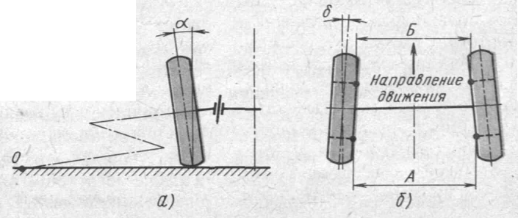

**Old boshqariluvchi g’ildiraklarning joylashish burchaklari.**  
α - g’ildirakning vertikal xolatdan og’ish burchagi; δ - old g’ildiraklarning yaqinlashuv burchagi;   
A,B-g’ildiraklarning oldingi va ketingi qismlari orasidҒилдирак бурчакларини та*мирлаш деганда, биз- “развал”, “схождение”, “кастар” -деган тушунчалар билан тўқанашамиз.

Ғилдирак бурчакларини та*мирлаш ускунасида ишлаш этикаси.

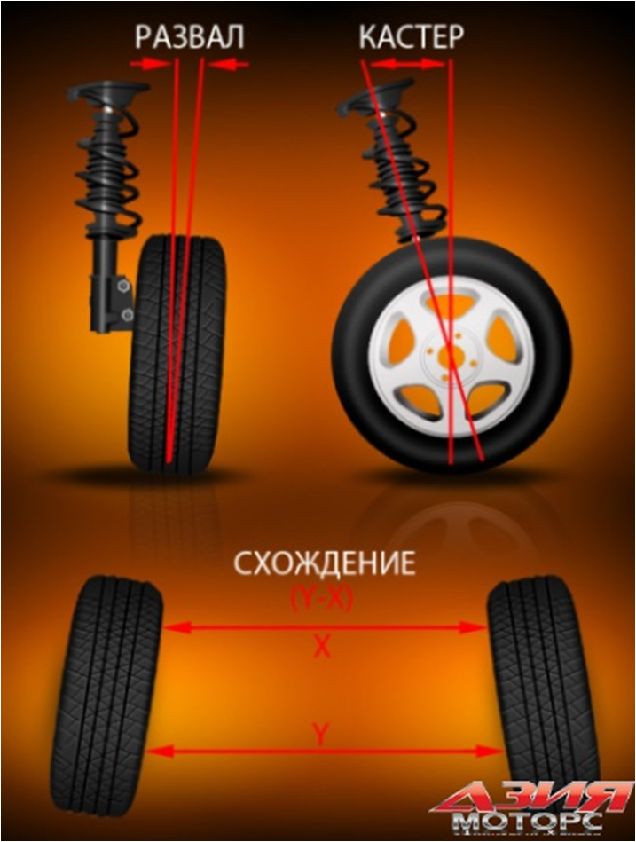

Бу ғилдиракни «развал» кўриниши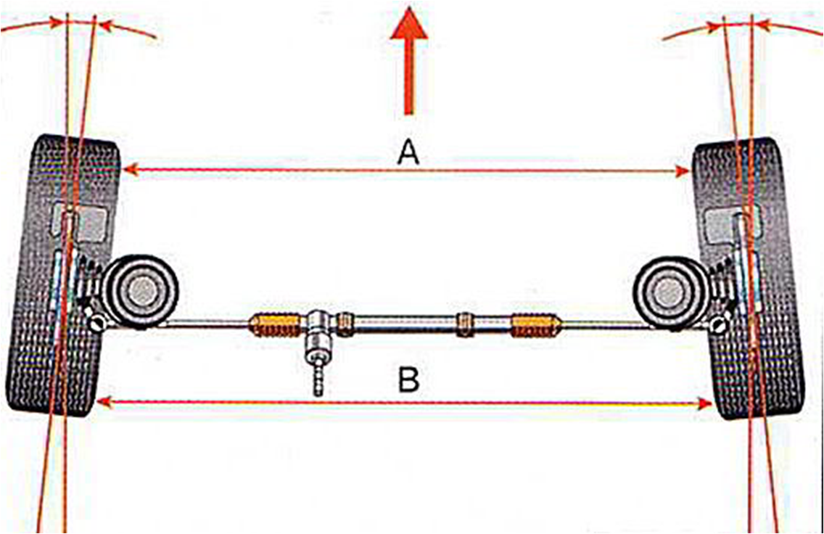

Бу ғилдиракни “схождение” кўриниши

* “Балансировка”- бу фақат ғилдирак шинасини оғирлигини ва дискни қийшиғлигини тўғрилайди холос.

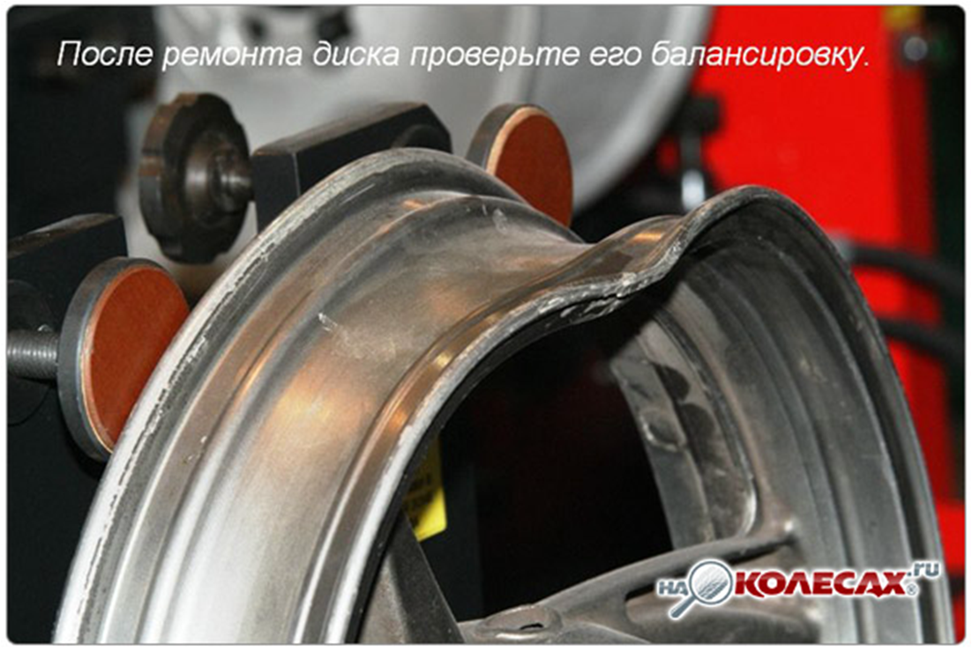 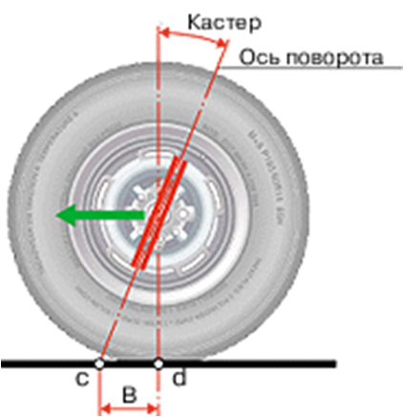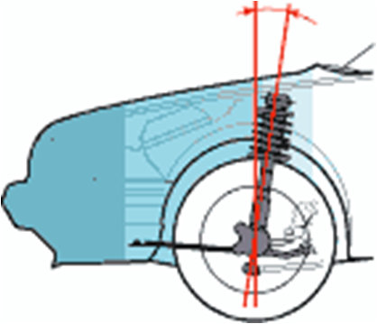

Ғилдиракни узунасига (ён томондан қараганда) ўтказилган ўқнинг оғишига кастер (caster) дейилади.

Нима учун “развал-схождение” қилдириш керак шу шартми?

Чунки автомобилни яхши ва равон юриши ана шу факторларга я*ни “развал-схождение”га жуда ҳам боғлиқ. Замонавий автомобилларда ғилдирак бурчакларининг тўғри ўрнатилишини ишлаб-чиқарувчи автокорхона томонидан қўйилади. Фақатгина уни кейинчалик яна тўғрилашга тўғри келиб қолса уни фақат яхши устагина ўрната олади.

“развал-схождение”ни қанчада қилиш керак?

Шуни эсда тутиш кераки “развал-схождение” бу марта қилинадиган иш эмас. Бу тез-тез қилинадиган иш. Бу:

1) ҳар 30 000 – 40 000 км.дан кейин қилиниши шарт;

2) “ходовой” та*мирланганда қилинади;

3) “балон”лар алмаштирилганда;

4) агар машинани ўнга ёки чапга “тортганда”;

5) тормоз берганда машинанинг ён томонга кайрилиши;

6) машина юрганда “балон”лардан чийиллаб овоз чиқиши;

7) “балон”лардаги “расм”ларнинг ўчиб кетиши;

8) агар рул оғирлашиб қолса ва ҳ.к.ларда шу юқоридагилардан қайси бири рўй берганда зудлик билан устага учрашиш керак.